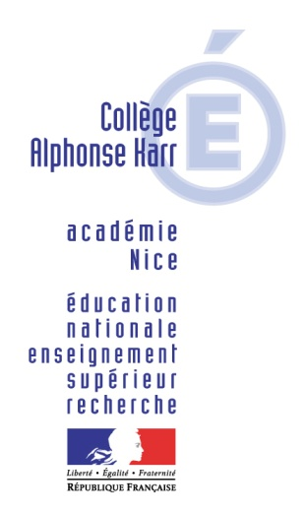
DEMANDE D’AUTORISATION PARENTALE
DE PRISE DE PHOTOGRAPHIE À DES FINS PÉDAGOGIQUES
RENTRÉE 2022

Dans le cadre de différents projets pédagogiques, l’équipe éducative peut être amenée à utiliser des photos des élèves du collège. Celles-ci sont prises dans le cadre de différentes activités pédagogiques menées au collège (travaux disciplinaires, clubs et ateliers, UNSS, sorties et voyages scolaires, etc.).
Elles ont pour but de :
- Rendre compte de la vie du collège aux élèves non impliqués dans ces activités
- Présenter les différentes actions menées au sein du collège lors de manifestations telles que les portes ouvertes.
La loi nous fait obligation d’avoir votre autorisation pour leur diffusion dans la presse et sur le site internet de l’établissement, l’article 9 du Code Civil stipulant :
« Chacun a droit au respect de sa vie privée. »
« [...] toute personne peut interdire la reproduction de ses traits [...] »
« [...] c’est à celui qui reproduit l’image d’apporter la preuve de l’autorisation [...] »

Par conséquent, je soussigné,
M./Mme (Nom, Prénom) : .........................................................................................................................., responsable légal de l’élève (Nom, Prénom) : ......................................................................................................................................................................................

Autorise le collège à photographier mon enfant au cours d’activités scolaires (inclut la photo de classe)

N’autorise pas le collège à photographier mon enfant au cours d’activités scolaires

et

Autorise le collège à utiliser la photographie de mon enfant dans un strict cadre scolaire ou pédagogique tels que des documents de présentation de l’établissement ou d’une activité scolaire, journal ou site internet scolaire, information sur une activité pédagogique ou périscolaire.
L’utilisation pourra se faire sur un support très précis (CD-Rom, journal ou site internet) ou tout support nécessaire à la présentation indiquée (papier, support analogique ou numérique).
Cette utilisation ne concerne que l’année scolaire en cours (2022-2023) et sera donc supprimée pour la rentrée suivante.
La photographie ne sera ni communiquée à d’autres personnes, ni vendue, ni utilisée à d’autres fins que celles précitées.

N’autorise pas le collège à utiliser la photographie de mon enfant. Dans ce cas, le visage de mon enfant pourra être flouté s’il apparait dans un groupe d’élèves.

Quels que soient mes choix, j’ai bien noté que je dispose d’un droit d’opposition, d’accès, de modification et de suppression des données concernant mon enfant (article 34 de la loi informatique et libertés du 6 janvier 1978).

Date et signature du responsable légal :

